ФЕДЕРАЛЬНОЕ АГЕНТСТВО ЖЕЛЕЗНОДОРОЖНОГО ТРАНСПОРТА
Федеральное государственное бюджетное образовательное учреждение высшего образования
«Петербургский государственный университет путей сообщения
Императора Александра I»
(ФГБОУ ВО ПГУПС)

Кафедра «Логистика и коммерческая работа»

РАБОЧАЯ ПРОГРАММА
дисциплины
«АУТСОРСИНГ В СФЕРЕ ГРУЗОВОЙ И КОММЕРЧЕСКОЙ РАБОТЫ» (Б1.Б.47)

для специальности
23.05.04 «Эксплуатация железных дорог»

по специализации
«Грузовая и коммерческая работа»

Форма обучения – очная, заочная

Санкт-Петербург
2016

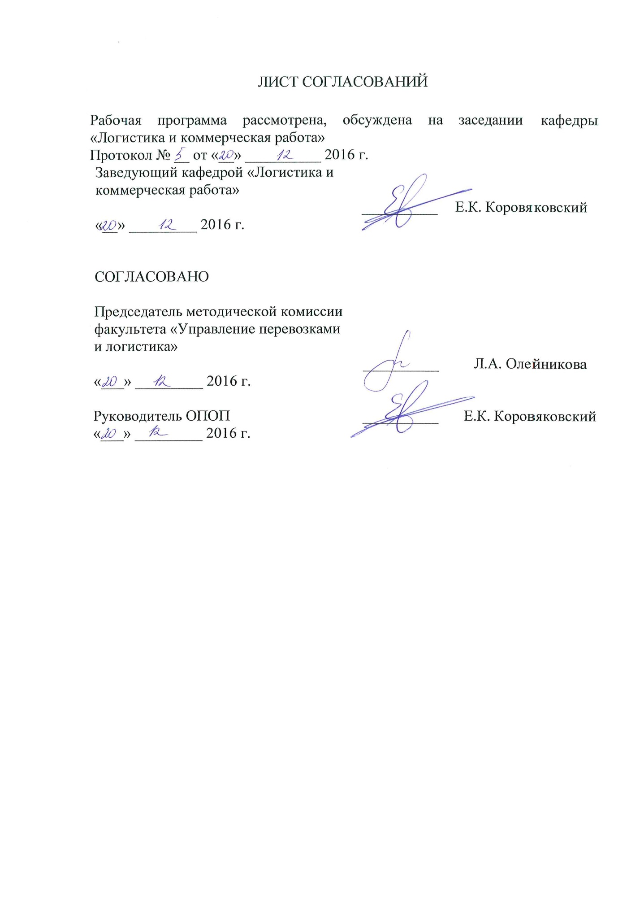

1. Цели и задачи дисциплины

Рабочая программа составлена в соответствии с ФГОС, утвержденным приказом Министерства образовании и науки Российской Федерации от 17.10.2016 № 1289 по специальности 23.05.04 «Эксплуатация железных дорог», по дисциплине «Аутсорсинг в сфере грузовой и коммерческой работы».
Целью изучения дисциплины «Аутсорсинг в сфере грузовой и коммерческой работы» является получение сведений об основах организации аутсорсинговой деятельности на магистральном транспорте, методах и задачах аутсорсинговой деятельности, видах аутсорсинга при организации бизнес–процессов на железнодорожном транспорте в сфере грузовой и коммерческой работы, порядке составления конкурсной документации и проведении тендеров по привлечению компаний аутсорсеров для обслуживания грузовладельцев и содержания терминально–складского хозяйства железнодорожного транспорта
Для достижения поставленной цели решаются следующие задачи:
- изучение видов аутсорсинга на железнодорожном транспорте, методов экономической оценки эффективности привлечения аутсорсеров, нормативных документов по организации аутсорсинга; оценка оптимального соотношения цены и качества предлагаемых аутсорсерами работ и услуг.

2. Перечень планируемых результатов обучения по дисциплине, соотнесенных с планируемыми результатами освоения основной профессиональной образовательной программы

Планируемыми результатами обучения по дисциплине являются: приобретение знаний, умений, навыков и/или опыта деятельности.
В результате освоения дисциплины обучающийся должен:
ЗНАТЬ:
– основы организации аутсорсинговой деятельности в грузовой и коммерческой работе;
– разновидности аутсорсинга (функциональный, операционный, ресурсный);
– цели и условия применения аутсорсинга, направления развития и формы применения аутсорсинга, порядок подготовки и применению аутсорсинга;
- способы организации контроля аутсорсинговой деятельности в грузовой и коммерческой работе;
УМЕТЬ:
– проводить отбор функций, технологических операций или бизнес-процессов в грузовой и коммерческой работе (разработка, внедрение, установка, техническая поддержка, программная настройка автоматизированных систем управления ОАО «РЖД» и обучение персонала, охрана объектов железнодорожного транспорта, сопровождение поездов (скоростных, повышенной комфортности, местных, пригородных) в пути следования; содержание объектов инфраструктуры, техническое обслуживание офисной техники и офисных помещений) для передачи внешним исполнителям (аутсорсерам);
– находить оптимальное соотношение цены и качества предлагаемых аутсорсерами работ и услуг;
– обеспечивать проведение конкурсных процедур и соблюдение нормативных документов ОАО «РЖД» и органов исполнительной власти, регламентирующих работу переданных и связанных с ними технологических процессов;
- – определять материальную ответственность аутсорсеров за качество, объем и срок выполнения работ и услуг;
ВЛАДЕТЬ:
– методами экономической оценки эффективности привлечения аутсорсеров, нормативными документами по организации аутсорсинга;
- навыками составления конкурсных документов для выбора эффективного аутсорсера в грузовой и коммерческой работе.
Приобретенные знания, умения, навыки и/или опыт деятельности, характеризующие формирование компетенций, осваиваемые в данной дисциплине, позволяют решать профессиональные задачи, приведенные в соответствующем перечне по видам профессиональной деятельности в п. 2.4 основной профессиональной образовательной программы (ОПОП).
Изучение дисциплины направлено на формирование следующих профессионально-специализированных компетенций (ПСК), соответствующих специализации программы специалитета:
- готовностью к участию в организации аутсорсинговой деятельности с целью передачи специализированным организациям определенных задач или бизнес-процессов, не являющихся профильными в грузовой и коммерческой работе железнодорожного транспорта, но необходимых для его полноценной работы, а также в организации контроля за их выполнением (ПСК-3.1).
Область профессиональной деятельности обучающихся, освоивших данную дисциплину, приведена в п. 2.1 общей характеристики ОПОП.
Объекты профессиональной деятельности обучающихся, освоивших данную дисциплину, приведены в п. 2.2 общей характеристики ОПОП.

3. Место дисциплины в структуре основной профессиональной образовательной программы

Дисциплина «Аутсорсинг в сфере грузовой и коммерческой работы» (Б1.Б.47) относится к базовой части и является обязательной.

4. Объем дисциплины и виды учебной работы

Для очной формы обучения:
Вид учебной работы  Всего часов | Всего часов | Семестр
 |  | VII
Контактная работа (по видам учебных занятий)  В том числе:  - лекции (Л)  - практические занятия (ПЗ)  - лабораторные работы (ЛР) | 36  18  18  - | 36  18  18  -
Самостоятельная работа (СРС) (всего) | 36 | 36
Контроль | - | -
Форма контроля знаний | З | З
Общая трудоемкость: час / з.е. | 72/2 | 72/2

Для заочной формы обучения:
Вид учебной работы  Всего часов | Всего часов | Курс
 |  | IV
Контактная работа (по видам учебных занятий)  В том числе:  - лекции (Л)  - практические занятия (ПЗ)  - лабораторные работы (ЛР) | 12  6  6  - | 12  6  6  -
Самостоятельная работа (СРС) (всего) | 56 | 56
Контроль | 4 | 4
Форма контроля знаний | З | З
Общая трудоемкость: час / з.е. | 72/2 | 72/2

5. Содержание и структура дисциплины

5.1 Содержание дисциплины
№ п/п | Наименование раздела дисциплины | Содержание раздела
1 | Понятие и классификация аутсорсинга. | Определение аутсорсинга. Классификация аутсорсинга. Внутренний и внешний аутсорсинг.
2 | Преимущества и недостатки использования аутсорсинга. | Концентрация собственных ресурсов (персонал, оборудование и т. д.) на основных видах деятельности. Снижение себестоимости процессов и функций, передаваемых аутсорсеру. Перераспределение инвестиционных ресурсов в основную деятельность предприятия. Повышение надежности бизнес-процессов. Доступ к новейшим технологиям и получение доступа к ресурсам, которых нет у компании. Усложнению логистического взаимодействия между внутренними системами предприятия и системами аутсорсинговой фирмы. Правовые риски. Увеличение доли транзакционных издержек.
3 | Аутсорсинг в холдинговой структуре ОАО «РЖД» в сфере грузовой и коммерческой работы. | Перечень работ и услуг для внешнего выполнения. Основные документы ОАО «РЖД», регламентирующие порядок перевода процессов и функций на аутсорсинг. Аутсорсинг в грузовом хозяйстве железных дорог. Аутсорсинг по текущему содержанию и ремонту подъемно–транспортных машин и оборудованию. Аутсорсинг по текущему, капитальному и деповскому ремонту подвижного состава грузового парка и контейнеров. Аутсорсинг по текущему содержанию объектов инфраструктуры в сфере грузовой и коммерческой работы (терминально–складских комплексов, складов СВХ, контейнерных площадок). Организация охраны объектов железнодорожного транспорта. Ремонт, постгарантийное, сервисное обслуживание средств связи и вычислительной техники, техническое обслуживание и техническая эксплуатация цифровых сетей связи, отдельных устройств автоматики и телемеханики.
4 | Определение целесообразности применения аутсорсинга в сфере грузовой и коммерческой работы на железнодорожном транспорте. | Этапы принятия решения о передаче части функций компании–аутсорсеру. Ключевые вопросы аутсорсингового контракта. Подготовка документации и проведение конкурсных процедур по выбору компании–аутсорсера. Определение материальной ответственности аутсорсеров за качество, объем и срок выполнения работ и услуг. Экономический эффект от перехода на аутсорсинг. Методы оценки.
5 | Перспективы и препятствия развития аутсорсинга в грузовой и коммерческой работе железнодорожного транспорта | Стратегическая программа развития ОАО «РЖД» в грузовой и коммерческой работе . Перечень работ и услуг для внешнего выполнения. Методики расчета экономической эффективности использования аутсорсинга.

5.2 Разделы дисциплины и виды занятий

Для очной формы обучения:
№ п/п | Наименование раздела дисциплины | Л | ПЗ | ЛР | СРС
1 | Понятие и классификация аутсорсинга. | 2 | 2 | - | 7
2 | Преимущества и недостатки использования аутсорсинга. | 4 | 4 | - | 7
3 | Аутсорсинг в холдинговой структуре ОАО «РЖД» в сфере грузовой и коммерческой работы. | 4 | 4 | - | 7
4 | Определение целесообразности применения аутсорсинга в сфере грузовой и коммерческой работы на железнодорожном транспорте. | 4 | 4 | - | 7
5 | Перспективы и препятствия развития аутсорсинга в грузовой и коммерческой работе железнодорожного транспорта | 4 | 4 | - | 8
Итого |  | 18 | 18 | - | 36

Для заочной формы обучения:
№ п/п | Наименование раздела дисциплины | Л | ПЗ | ЛР | СРС
1 | Понятие и классификация аутсорсинга. | 1 | 1 | - | 11
2 | Преимущества и недостатки использования аутсорсинга. | 1 | 1 | - | 11
3 | Аутсорсинг в холдинговой структуре ОАО «РЖД» в сфере грузовой и коммерческой работы. | 1 | 1 | - | 11
4 | Определение целесообразности применения аутсорсинга в сфере грузовой и коммерческой работы на железнодорожном транспорте. | 1 | 1 | - | 11
5 | Перспективы и препятствия развития аутсорсинга в грузовой и коммерческой работе железнодорожного транспорта | 2 | 2 | - | 12
Итого |  | 6 | 6 | - | 56

6. Перечень учебно-методического обеспечения для самостоятельной работы обучающихся по дисциплине
№ п/п | Наименование раздела дисциплины | Перечень учебно-методического обеспечения
1 | Понятие и классификация аутсорсинга. | 1. Аутсорсинг в развитии делового партнерства / под ред. Моисеевой Н.К. – М.: «Финансы и статистика», 2014 – 240 с. Режим доступа: https://e.lanbook.com/book/69187
2 | Преимущества и недостатки использования аутсорсинга.
3 | Аутсорсинг в холдинговой структуре ОАО «РЖД» в сфере грузовой и коммерческой работы.
4 | Определение целесообразности применения аутсорсинга в сфере грузовой и коммерческой работы на железнодорожном транспорте.
5 | Перспективы и препятствия развития аутсорсинга в грузовой и коммерческой работе железнодорожного транспорта

7. Фонд оценочных средств для проведения текущего контроля успеваемости и промежуточной аттестации обучающихся по дисциплине

Фонд оценочных средств по дисциплине является неотъемлемой частью рабочей программы и представлен отдельным документом, рассмотренным на заседании кафедры и утвержденным заведующим кафедрой.

8. Перечень основной и дополнительной учебной литературы, нормативно-правовой документации и других изданий, необходимых для освоения дисциплины

8.1 Перечень основной учебной литературы, необходимой для освоения дисциплины
1. Аутсорсинг в развитии делового партнерства / под ред. Моисеевой Н.К. – М.: «Финансы и статистика», 2014 – 240 с. Режим доступа: https://e.lanbook.com/book/69187

8.2 Перечень дополнительной учебной литературы, необходимой для освоения дисциплины
1. Логистическое управление грузовыми перевозками и терминально-складской деятельностью. / под ред. Елисеева С.Ю., Николашина В.М., Синицыной А.С. – М.: УМЦ по образованию на ж.д. транспорте, 2013 – 428 с. Режим доступа: https://e.lanbook.com/book/59016

8.3 Перечень нормативно-правовой документации, необходимой для освоения дисциплины
1. Стратегия развития железнодорожного транспорта РФ до 2030 года. – М.: ОАО «РЖД». – 2007.
2. Федеральный закон РФ «О железнодорожном транспорте в Российской Федерации». – М., 2003.
3. Федеральный закон РФ «Устав железнодорожного транспорта Российской Федерации». – М., 2003.

8.4 Другие издания, необходимые для освоения дисциплины
1. Периодические издания: «Интегрированная логистика», «Российская Бизнес-газета», «Железнодорожный транспорт», «Морские Порты», «Железные дороги мира», «Мир транспорта», «Транспортное дело в России», «Экономика железных дорог».

9. Перечень ресурсов информационно-телекоммуникационной сети «Интернет», необходимых для освоения дисциплины
- Личный кабинет обучающегося и электронная информационно-образовательная среда Петербургского государственного университета путей сообщения Императора Александра I [Электронный ресурс]. Режим доступа: http://sdo.pgups.ru.
- https://e.lanbook.com

10. Методические указания для обучающихся по освоению дисциплины
Порядок изучения дисциплины следующий:
- Освоение разделов дисциплины производится в порядке, приведенном в разделе 5 «Содержание и структура дисциплины». Обучающийся должен освоить все разделы дисциплины с помощью учебно-методического обеспечения, приведенного в разделах 6, 8 и 9 рабочей программы.
- Для формирования компетенций обучающийся должен представить выполненные типовые контрольные задания или иные материалы, необходимые для оценки знаний, умений, навыков и (или) опыта деятельности, предусмотренные текущим контролем (см. фонд оценочных средств по дисциплине).
- По итогам текущего контроля по дисциплине, обучающийся должен пройти промежуточную аттестацию (см. фонд оценочных средств по дисциплине).

11. Перечень информационных технологий, используемых при осуществлении образовательного процесса по дисциплине, включая перечень программного обеспечения и информационных справочных систем
Перечень информационных технологий, используемых при осуществлении образовательного процесса по дисциплине:
- технические средства (компьютерная техника, наборы демонстрационного оборудования);
- методы обучения с использованием информационных технологий (демонстрация мультимедийных материалов и т.д.);
- электронная информационно-образовательная среда Петербургского государственного университета путей сообщения Императора Александра I [Электронный ресурс]. Режим доступа: http://sdo.pgups.ru.
Дисциплина обеспечена необходимым комплектом лицензионного программного обеспечения, установленного на технических средствах, размещенных в специальных помещениях и помещениях для самостоятельной работы: операционная система Windows, MS Office.

12 Описание материально-технической базы, необходимой для осуществления образовательного процесса по дисциплине
Материально-техническая база обеспечивает проведение всех видов учебных занятий, предусмотренных учебным планом по специальности 23.05.04 «Эксплуатация железных дорог» и соответствует действующим санитарным и противопожарным нормам и правилам.
Она содержит:
- помещения для проведения лекционных и практических занятий (занятий семинарского типа), курсового проектирования, укомплектованных специализированной учебной мебелью и техническими средствами обучения, служащими для представления учебной информации большой аудитории (маркерной доской, мультимедийным проектором и другими информационно-демонстрационными средствами). В случае отсутствия в аудитории технических средств обучения для предоставления учебной информации используется переносной проектор и маркерная доска (стена). Для проведения занятий лекционного типа используются учебно-наглядные материалы в виде презентаций, которые обеспечивают тематические иллюстрации в соответствии с рабочей программой дисциплины;
- помещения для проведения групповых и индивидуальных консультаций;
- помещения для проведения текущего контроля и промежуточной аттестации;
- помещения для самостоятельной работы оснащены компьютерной техникой с возможностью подключения к сети "Интернет" с обеспечением доступа в электронную информационно-образовательную среду.

